目标网站：河南省职称管理服务平台-职称申报系统
目标网站URL：http://222.143.33.99:8083/zcsb/login.do
目标网站截图：
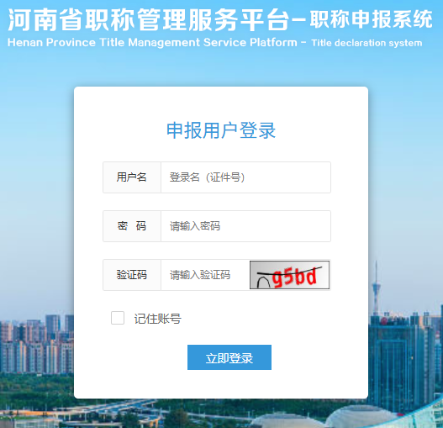

用户账号信息：
存储在excel文件中，文件名：2025职称申报账号信息.xlsx，该excel中包括4列：姓名/单位/身份证号码/密码，其中身份证号码就是登录网站时的用户名，密码就是登录网站时的密码。
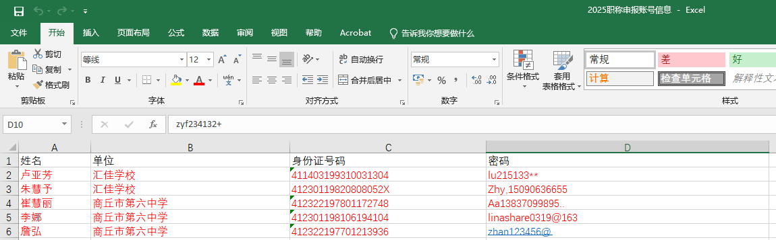

编程语言：python
桌面UI设计：
标题：职称申报登录助手，尺寸：384*270，包括一个居中的“姓名”输入框，一个“登录”按钮，左下角一个“文件路径”按钮，按钮右边显示当前存储账户信息的文件完整路径（仅显示）

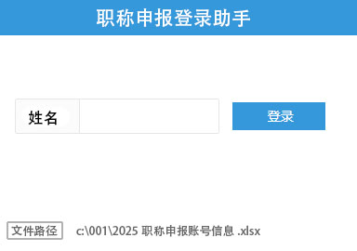
自动登录使用：Playwright库
桌面UI使用：WxPython库
读取excel文件使用：pandas库
验证码识别：使用第三方（超级鹰）接口
注意：网站登录后，会有弹窗（类型不详，如果是第1次登录或者长时间未登录会弹出修改密码的窗口（不可关闭，须手动修改密码），有时会弹出注意事项的窗口（可以直接关闭），要求有完善的后续处理程序。
待登录账户信息存储在指定的Excel文件中，文件路径由程序UI窗口左下角的“文件路径”按钮指定并将该Excel文件的完整路径存放在程序所在目录下，名为app_config.txt之中。
“文件路径”按钮点击后，会打开一个文件选择窗口，用来选择存储账户信息的文件。

